**К первой программе готов**

[Java Syntax](https://javarush.ru/quests/QUEST_JAVA_SYNTAX)

[Уровень 0](https://javarush.ru/quests/lectures?quest=QUEST_JAVA_SYNTAX&level=0), Лекция 3

(час спустя)

— Отлично. Так на чем мы остановились?

— Код метода или что-то типа того.

— Ага. Точно. Тело метода состоит из команд. Можно даже сказать, что метод – это команды, объединенные в группу, которой дали имя (имя метода). И так и так будет верно.

— Команды бывают разные. У вас на планете собаки есть?

— Только одомашненные робо-волки.

— А они команды исполняют?

— Ага. «Кусать», «Съесть», «Загрызть» и «Молодец! Рядом!»

[](https://cdn.javarush.ru/images/article/aacbb137-75ea-4e84-8ff5-22c23b3ed534/original.jpeg)

— Гм. Ничего себе команды. Да и самих-то команд негусто.

— А сколько надо?

— В языке Java есть команды на все случаи жизни. Каждая команда описывает какое-то определенное действие. В конце каждой команды ставится точка с запятой.

— Примеры команд:

|  |  |  |
| --- | --- | --- |
| **Команда** | **Описание (что делает)** | |
|  |  | |
| System.out.println(1); | | Выводит на экран число 1 | |
|  | |  | |

|  |  |
| --- | --- |
| System.out.println("Amigo"); | Выводит на экран надпись «Amigo» |
|  |  |

|  |  |
| --- | --- |
| System.out.println("Risha & Amigo"); | Выводит на экран надпись «Risha & Amigo» |

— На самом деле это одна команда — System.out.println. А в круглых скобочках в нее передаются параметры. В зависимости от значений параметров, одна команда может делать разные действия.

— Это очень удобно.

— Ага. Если ты хочешь вывести на экран текст, его нужно с двух сторон обозначить двойными кавычками «"».

— Одинарная кавычка выглядит вот так «’», а двойная – вот так «"». Двойная кавычка – это не две одинарных, просьба не путать.

— Двойная – это та, которая рядом с кнопкой Enter?

— Да.

Пульс Амиго возрос с 3 до 5 ГГц, но все равно он не мог в это поверить. Он только что научился выводить на экран строки, и это оказалось куда проще, чем он думал.  
Амиго посмотрел в окно, чтобы отвлечься от мыслей и успокоиться. Листья желтеют – Ржавый Сезон совсем скоро, отметил он машинально. Иллюминатор позволял видеть гораздо дальше, чем обычно – технологии пришельцев были на высоте. До листьев ли ему сейчас? Ведь к вечеру он узнает еще в несколько раз больше.

[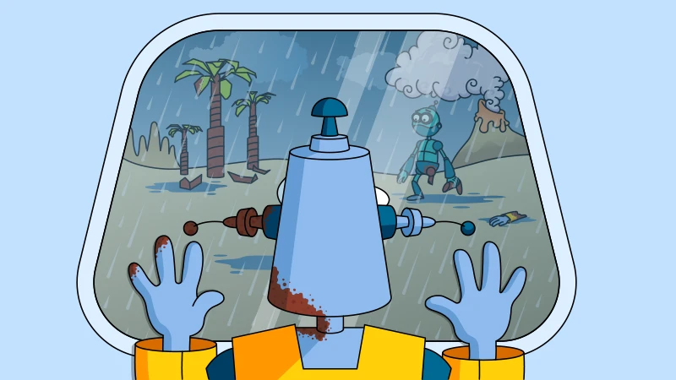](https://cdn.javarush.ru/images/article/b8fa7f6b-57ab-4fc8-99f4-59d378e815bb/original.jpeg)

Но мысли не слушались. Когда-нибудь он напишет программу, чтобы все роботы с наступлением Ржавого Сезона прятались по домам. И эта программа спасет тысячи робо-жизней…

— Есть две вариации этой команды: System.out.println() и System.out.print()

— Если ты пишешь команду System.out.println() несколько раз, то каждый раз переданный в нее текст будет выводиться с новой строки. Если System.out.print(), то текст будет выдаваться на той же строке. Пример:

|  |  |  |  |  |
| --- | --- | --- | --- | --- |
| **Команды** | | **Что будет выведено на экран** | | |
| 1 |  |  | | |
| System.out.println("Amigo");  System.out.println("The");  System.out.println("Best"); | | | Amigo The Best |
| 2 | | |  |

|  |  |
| --- | --- |
| System.out.print("Amigo");  System.out.println("The");  System.out.print("Best"); | AmigoThe Best |
| 3 |  |

|  |  |
| --- | --- |
| System.out.print("Amigo");  System.out.print("The");  System.out.print("Best"); | AmigoTheBest |

— Небольшое замечание. Команда println не выводит текст с новой строки — она выводит текст на текущей строке, но делает так, чтобы следующий текст выводился на новой строке.

— Команда println() выводит на экран текст и затем добавляет специальный невидимый «символ перевода строки», в результате чего следующий текст будет отображаться с начала новой строки.

— А как будет выглядеть полностью написанная программа?

— Внимание на экран:

public class Home

{

public static void main(String[] args)

{

System.out.print("Amigo ");

System.out.print("The ");

System.out.print("Best");

}

}

— О! Все понятно. Мы добавляем пробелы в конце слов, чтобы слова не слипались, так?

— Именно. Ты сообразительный малый.  
Амиго весь засветился от такого комментария.

— Отлично, тогда вот тебе первое задание.

1

Задача

Java Syntax,  0 уровень,  3 лекция

Я думаю, быть программистом круто

Если вы считаете, что быть программистом — не круто, значит, вы ещё не пробовали им быть. Самое время попробовать и написать первую программу. Выведите (с помощью команды вывода на экран) фразу, которую один выпускник JavaRush некогда выцарапал на корпусе своего космического корабля: Я думаю, быть программистом круто